Dans la salle du bar tabac de la rue des Martyrs Pigalle 1990 Bpm : 165

Intro : Em / D (x4) Em / D Em / D Em / D Em / D
Dans la salle du bar tabac de la rue des Martyrs
Em / D Em / D Em / D Em / D
Y'a des filles de nuit qu'attendent le jour en vendant du plaisir
C Em C Em D D
Y'a des ivrognes qui s'épanchent au bar qui glissent lentement le long du comptoir par terre
Rythme 1 :
B.BhB.Bh
Em / D Em / D Em / D Em / D
Dans la salle du bar tabac de la rue des Martyrs
Em / D Em / D Em / D Em / D
Le patron a un flingue pour l'ingénu qu'en voudrait à la tirelire
C Em
Rythme 2 :
B..h.hBh
Dans les chiottes les mots gravés sur les murs
C Em D D
Parlent de sexes géants d'amours et d'ordures ensemble

Dm Cm Dm Cm
Ici chacun doucement oublie l'ombre d'une vie passée d'une femme de décombres
Refrain
Dm Cm Dm Gm
Dans ce cliché funèbre on cherche l'oubli d'un parfum d'une voix
Dm Cm Dm Gm
On éteint l'impact encore brûlant de lèvres entrouvertes humides et douces

Em / D Em / D Em / D Em / D
Rythme 3 :
B.B.B.B.
Dans la salle du bar tabac de la rue des Martyrs
Em / D Em / D Em / D Em / D
Certains soirs tout à coup dans un coin on s'arrête de rire
C Em C Em D D
Et quand brusquement les lames sortent tout le monde dégage se jette sur la porte en verre

Em / D Em / D Em / D Em / D
Dans la salle du bar tabac de la rue des Martyrs
Em / D Em / D Em / D Em / D
Y'a des seringues vidées goulûment dans des bras sans av'nir
C Em C Em D D
Ici la dope c'est à la poignée les p’tites cuillères servent que rarement pour le café
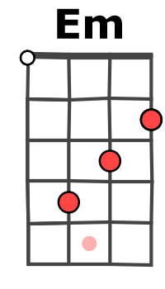
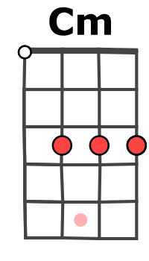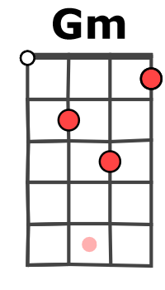
Refrain

Em / D Em / D Em / D Em / D
Dans la salle du bar tabac de la rue des Martyrs
Em / D Em / D Em / D Em / D
Y'a des vieux gars tatoués partout qui racontent leurs souvenirs
C Em
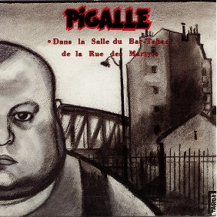
Y'a des voyageurs tristes par-dessus les valises
C Em D D
Y'a des bookmakers qui ramassent les mises la nuit

Em / D Em / D Em / D Em / D
Dans la salle du bar tabac de la rue des Martyrs
Em / D Em / D Em / D Em / D
On peut tout acheter tout vendre le meilleur et le pire
C Em C Em D D
Une vieille clocharde la gueule défoncée entre avec sa poussette et se met à gueuler... à boire !

Em / D Em / D Em / D Em / D
G/V1
Dans la salle du bar tabac de la rue des Martyrs (x3)

